Yemen: è morta Amal, la bambina simbolo della guerra dimenticata
"Il mio cuore è infranto", ha detto sua madre, Mariam Ali. "Amal sorrideva sempre. Ora sono preoccupata per i miei altri figli". 1,8 milioni di bambini nel paese soffrono di malnutrizione a causa del conflitto. L'appello di Guterres: "Tregua immediata per evitare catastrofe"
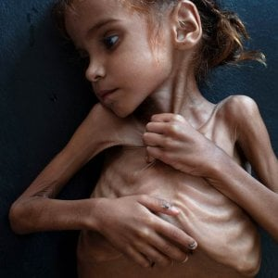
Amal Hussain, 7 anni, yemenita, morta per malnutrizione. Foto di Tyler Hicks

La sua foto è diventata il simbolo della guerra dimenticata nello Yemen, un conflitto di cui non si parla ma che secondo le Nazioni Uniti ha ridotto alla fame 1,8 milioni di bambini, la più grave crisi umanitaria degli ultimi anni. Ieri la piccola Amal Hussain, sette anni, è morta di fame nel campo profughi in cui viveva con la famiglia.
Il New York Times aveva raccontato la sua storia in un reportage del 26 ottobre scorso, "La Tragedia della guerra saudita", sul conflitto nello Yemen che è diventato una feroce guerra per procura tra Arabia Saudita e Iran, e i rispettivi alleati, anche occidentali.
La foto di Amal, che ne ritraeva il corpicino emaciato, era stata scattata dal premio Pulitzer Tyler Hicks, che nei giorni scorsi aveva anche spiegato quanto fosse stato "difficile" ma "importante" fotografarla. La sua immagine "riassume davvero come fame e malnutrizione siano diventate una tragedia nello Yemen", aveva dichiarato il fotografo.

